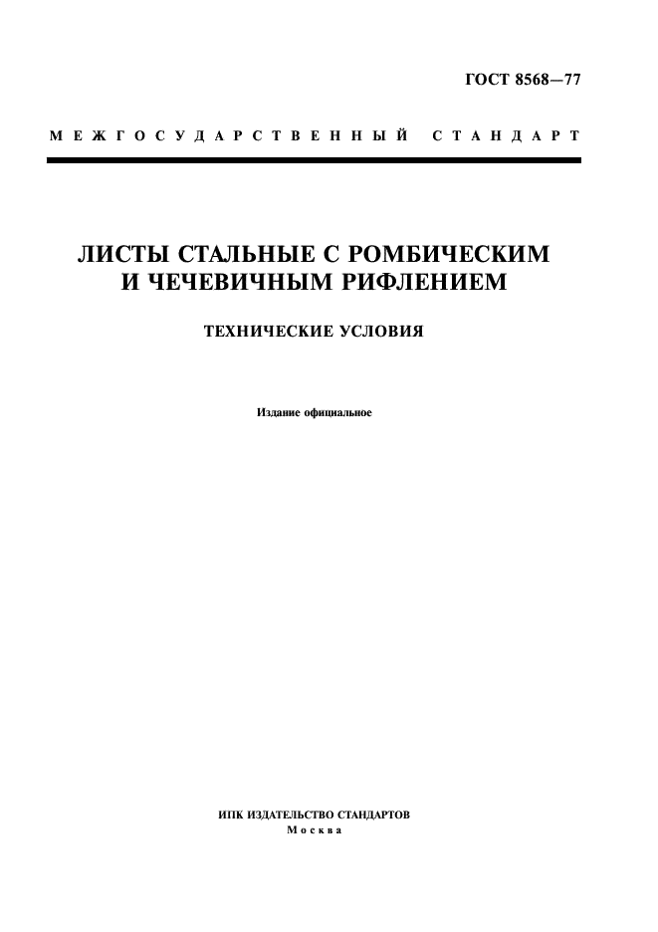



**ГОСТ** **8568-77**

**Листы** **стальные** **с** **ромбическим** **и** **чечевичным** **рифлением.** **Технические** **условия**

Статус: действующий

Введен в действие: 1978-01-01

**Подготовлен предприятием ООО «Ростехсталь»** - федеральным поставщиком металлопроката

Сайт [www.rostechstal.ru](http://www.rostechstal.ru)

